Mal den Code!

Welche Aussagen stimmen?
- Dänemark, Norwegen, Schweden und Finnland gehören zu Skandinavien. | 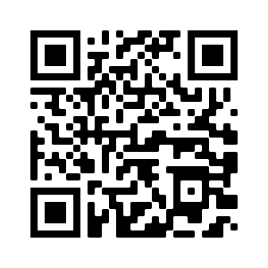
- Deutschland grenzt an drei verschiedene Meere. | 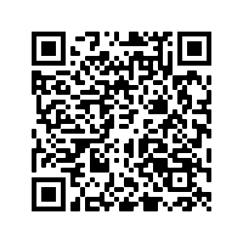
- Die Hauptstadt der Türkei ist Istanbul. | 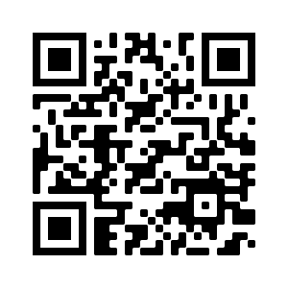
- Der höchste Berg in Deutschland ist die Zugspitze. | 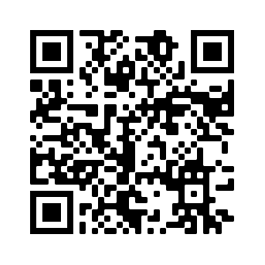
- Die Schweiz ist ein Nachbarland von Italien. | 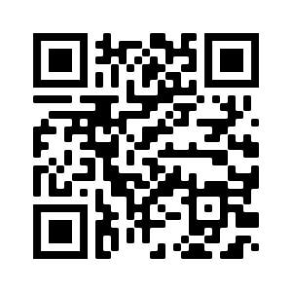
- Der längste Fluss in Europa ist der Rhein. | 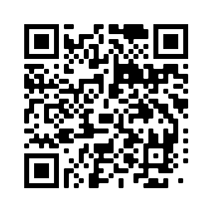
- Der Vatikan ist das kleinste Land in Europa. | 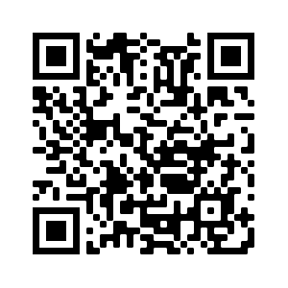
- Spanien und Frankreich liegen auf der Iberischen Halbinsel. | 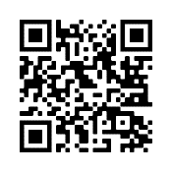
- Die Nachbarländer von Deutschland sind Dänemark, Polen, Tschechien, Österreich, Schweiz, Frankreich, Luxemburg, Belgien und die Niederlande. | 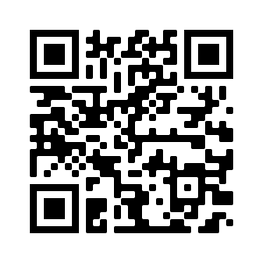
Mal den Code!

Male nur die Kästchen mit den richtigen Aussagen schwarz aus.

